Задания
Изобразительное искусство, 5 класс
На все вопросы возможен только один правильный ответ

1. Гравюра на деревянной доске - это:
А) офорт
В) литография
С) ксилография
D) линогравюра

2. Соотношение между собой частей одного целого - это:
А) ритм
В) орнамент
С) пропорция
D) композиция

3. Прочитайте народную мудрость. Вставьте пропущенное слово.
_________ – лицо избы, окна - её глаза.
А) крыша
В) крыльцо
С) окна
D) фасад

4. Отметьте, какой памятник зодчества изображен на картине.
- храм Покрова на Нерли  - Дмитриевский собор во Владимире  - Успенский собор в Москве  - церковь Вознесения в Коломенском | 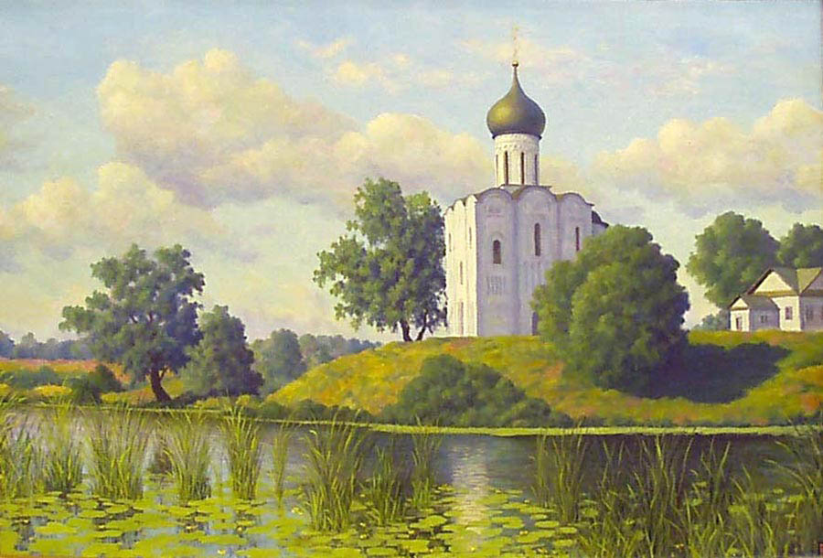

5. Отметьте, в каком городе находится один из крупнейших художественных музеев мира Лувр.
А) Мадриде
В) Вене
С) Берлине
D) Париже

6. Назовите автора произведения.
А) Рембрандт
В) Пикассо
С) Рафаэль
D) Леонардо да Винчи

7. Художников, которые пишут картины батального жанра, называют баталистами. Что рисует художник-баталист?
А) животных
В) море
С) битвы, сражения
D) натюрморты

8. Укажите, в какой стране находится данный храм.
А) Греции  В) Японии  С) Египте  D) Италии | 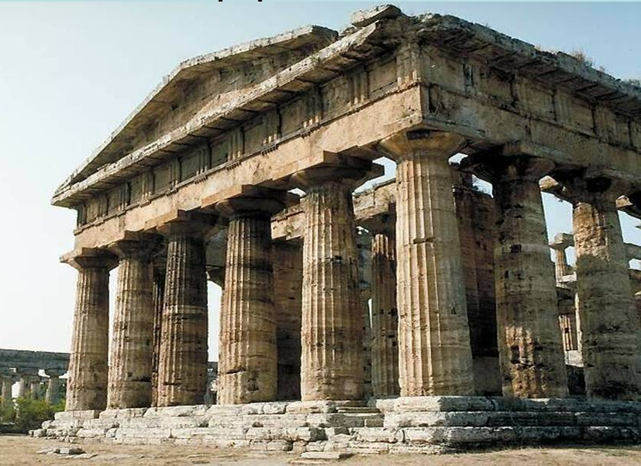

9. К какому жанру относятся картины с изображением различных повседневных событий из жизни людей?
А) жанру портрета
В) анималистическому жанру
С) пейзажу
D) бытовому жанру

10. Кто из перечисленных художников написал картины «Христос в пустыне», «Неизвестная»?
А) А. Иванов
В) В. Васнецов
С) К. Брюллов
D) И. Крамской

11. Отметьте, где изображён герб Москвы.

12. Назовите русский народный художественный промысел росписи металлических подносов, существующий с начала XIX века, основной мотив которого – цветочный букет.
А) городецкая роспись
В) гжельская роспись
С) палехская роспись
D) жостовская роспись

13. К декоративно-прикладному искусству не относится:
А) керамика
В) батик
С) графика
D) гобелен

14. Отметьте, что не относится к дизайну среды.
- дизайн интерьеров
- ландшафтный дизайн
- информационный дизайн
- дизайн мебели

15. Хохломе свойственны два традиционных типа письма:
А) верховое и фоновое
В) верховое и низовое
С) основное и фоновое
D) золотое и листовое

